**ЗВІТ**

**про підсумки роботи ММК вчителів предметів естетичного циклу**

**у 2024-2025 н.р.**

Упродовж 2024–2025 навчального року міжшкільна методична комісія вчителів предметів естетичного циклу працювала над реалізацією науково-методичної теми: «Модернізація освітнього середовища та підвищення якості освітнього процесу на основі педагогіки партнерства в умовах реалізації компетентнісного підходу та принципу дитиноцентризму».

Робота ММК була спрямована на:

* впровадження Державного стандарту базової середньої освіти в 7-х класах (предмет «Мистецтво»);
* модернізацію освітнього середовища;
* застосування ІКТ в освітньому процесі;
* підвищення професійного рівня вчителів щодо роботи з дітьми з ООП;
* формування компетентностей в умовах діяльнісного та інтегрованого підходів.

Протягом навчального року було проведено 4 засідання ММК:

**І засідання (28.09.2024, онлайн)**

* Проаналізовано роботу комісії за 2023–2024 н.р.;
* Обговорено та затверджено план роботи на поточний рік;
* Надано методичні рекомендації щодо викладання мистецьких предметів та оцінювання відповідно до Державного стандарту базової середньої освіти;
* Визначено секретаря ММК.

**ІІ засідання (жовтень 2024, онлайн)**

* Обговорено підготовку до конкурсів «Проліски надії – 2025» і «Зіркова мрія – 2025»;
* Проведено обмін досвідом з питань:
* створення творчого простору для навчання мистецтва;
* формування ключових компетентностей через проєкти;
* кросдисциплінарної інтеграції в мистецтві.

Вчителі Анжела Воронюк, Валентина Лапчук, Ірина Пазюк поділилися практичними кейсами та рекомендаціями.

**ІІІ засідання (січень 2025, онлайн)**

* Розглянуто психологічні аспекти викладання мистецтва;
* Обговорено розвиток критичного мислення в учнів через аналіз мистецьких творів;
* Обмінялися досвідом залучення батьків до мистецького освітнього процесу.

Виступили: Ірина Чаповська, Юлія Донченко, Олена Головащенко.

**ІV засідання (24 березня 2025, офлайн, КЗ «Сосонський ліцей»**

У ході засідання були розглянуті всі заплановані питання. Доповідь Олени ДЗІНЮК щодо підсумків роботи ММК у 2024–2025 навчальному році засвідчила результативність спільної роботи, високу активність учасників та ефективність впроваджених освітніх методик. Члени ММК продемонстрували високий рівень професіоналізму, креативність та готовність до впровадження інновацій.

Щодо вибору підручників з предмета «Мистецтво» (інтегрований курс) для 8 класу між вчителями пройшло обговорення, у ході якого були розглянуті наступні варіанти підручників: Комаровська О.А., Кізілова Г.О., Гринишина Л.М., Гайдамака О.В., Лємешева Н.А., Кондратова Л.Г., Масол Л.М. Було ухвалено рішення обрати підручники авторів Кондратова Л.Г. та Масол Л.М.

Особливою родзинкою засідання став майстер-клас з декоративно-ужиткового мистецтва, який провела майстриня Валентина Московкіна. У дружній, натхненній атмосфері педагоги мали змогу зануритися у світ української традиції, взявши участь у розписі льняних шоперів у техніці Петриківського розпису за допомогою текстильних фарб.

Кожен учасник відчув радість творчості, занурився в гармонію кольору й форми, а також зміг виявити власну індивідуальність через мистецтво. Подія стала не лише джерелом нових ідей для роботи з учнями, а й своєрідним емоційним відновленням для самих учителів. Майстер-клас об'єднав учасників навколо спільної справи, подарував незабутні враження та відчуття гордості за створений власноруч витвір.

Також у рамках засідання відбулося активне обговорення напрямів методичної роботи на наступний навчальний рік. Члени ММК виявили зацікавленість у впровадженні сучасних освітніх підходів, обміні досвідом та розвитку професійної майстерності. У результаті конструктивного діалогу були обрані актуальні теми для обговорення, презентацій і методичних виступів на засіданнях у 2025–2026 навчальному році.

Отже, усі заплановані заходи було реалізовано.

Додаток на 1 арк.

**Голова ММК вчителів Олена ДЗІНЮК**

**предметів естетичного циклу**

Додаток

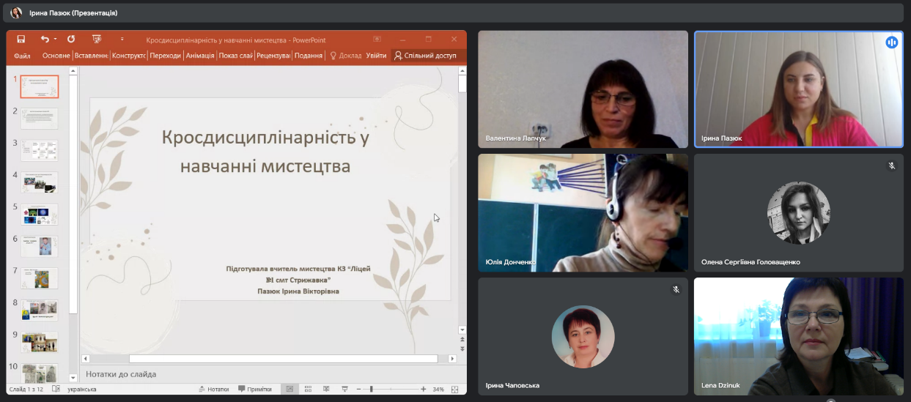

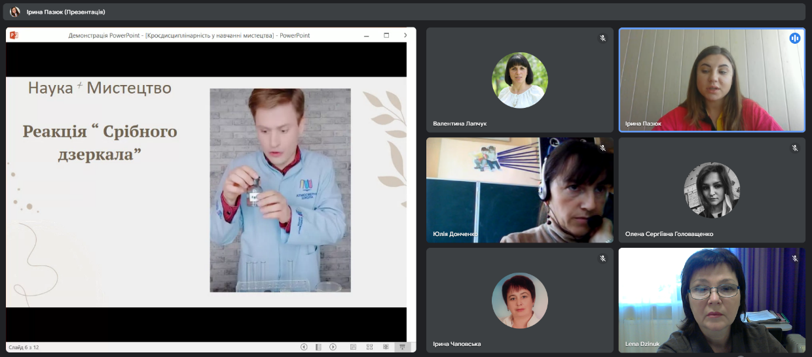

Виступ вчительки мистецтва КЗ «Ліцей №1 смт. Стрижавка» Ірини ПАЗЮК

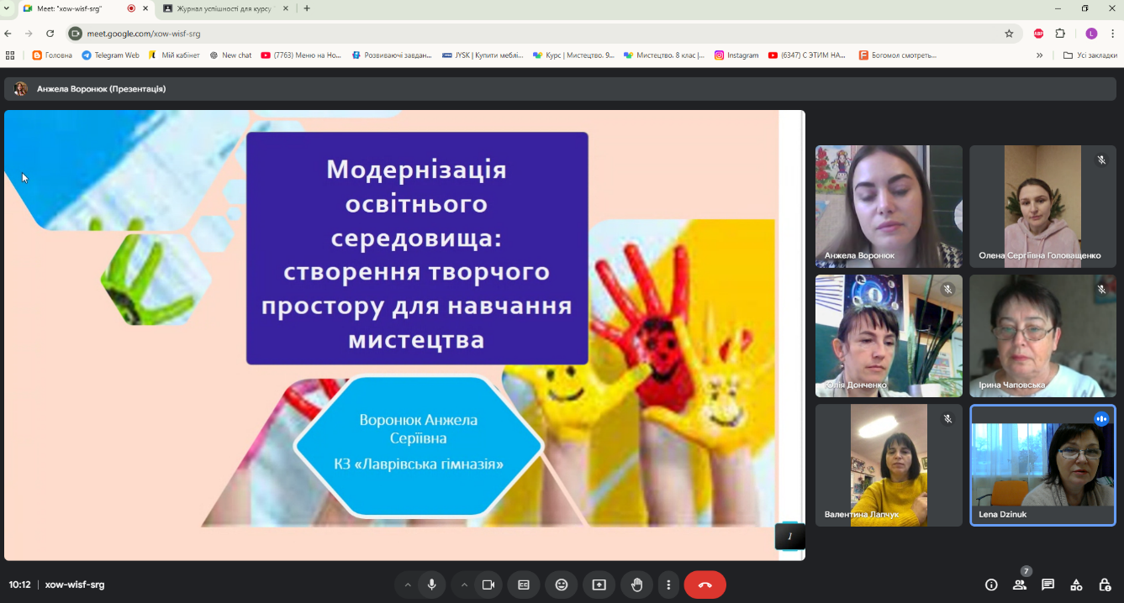

Виступ вчительки мистецтва КЗ «Лаврівська гімназія» Анжели ВОРОНЮК

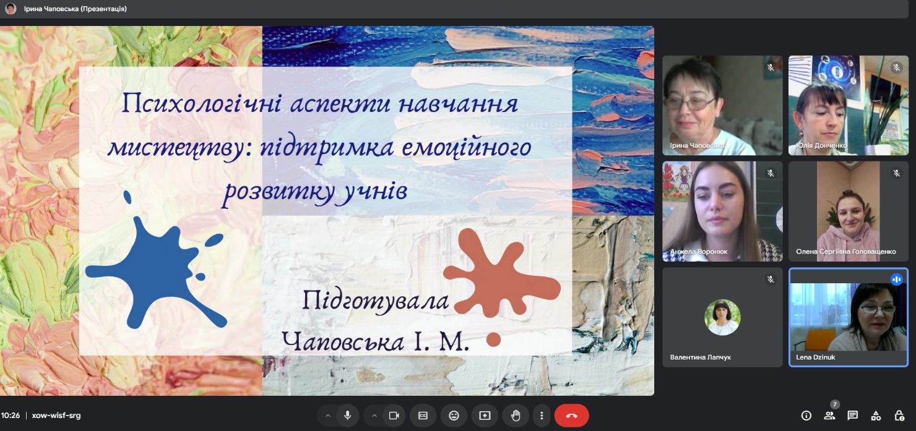

Виступ вчительки мистецтва КЗ «Ліцей №2 смт. Стрижавка» Ірини ЧАПОВСЬКОЇ

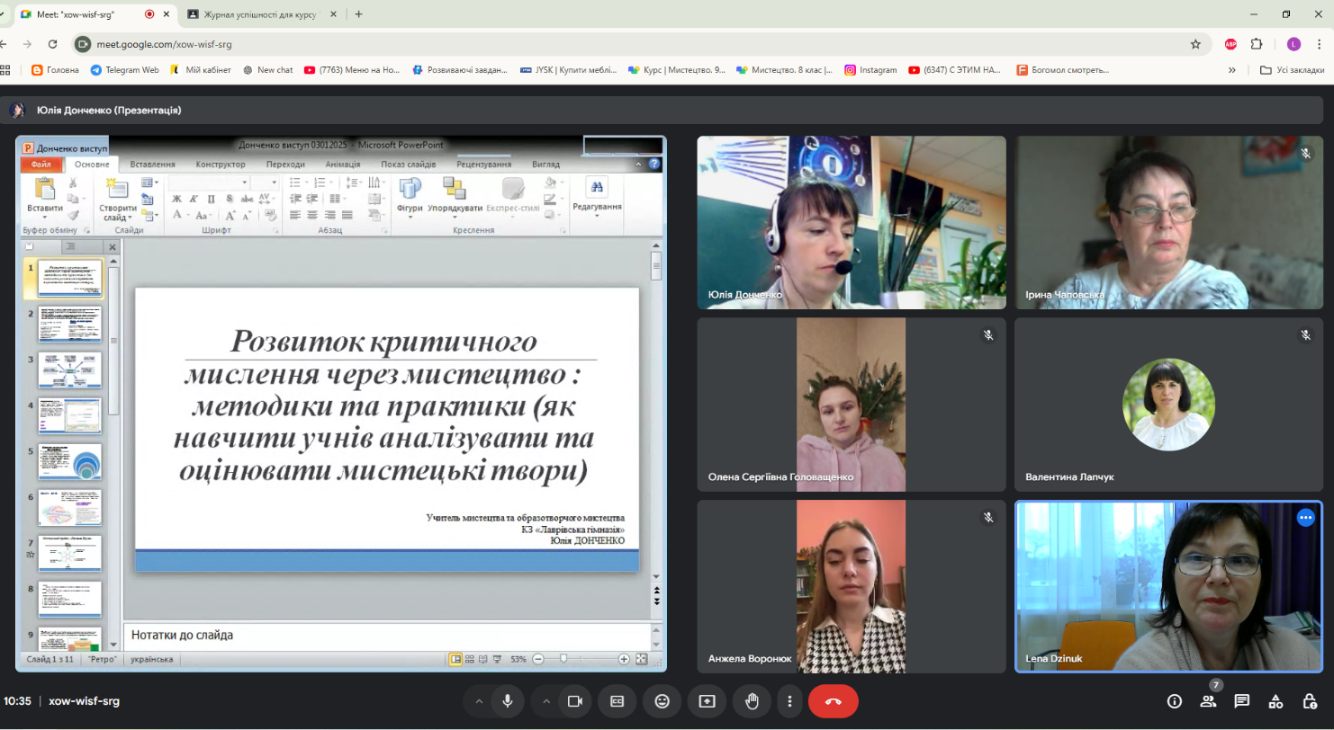

Виступ вчительки мистецтва КЗ «Лаврівська гімназія» Юлії ДОНЧЕНКО

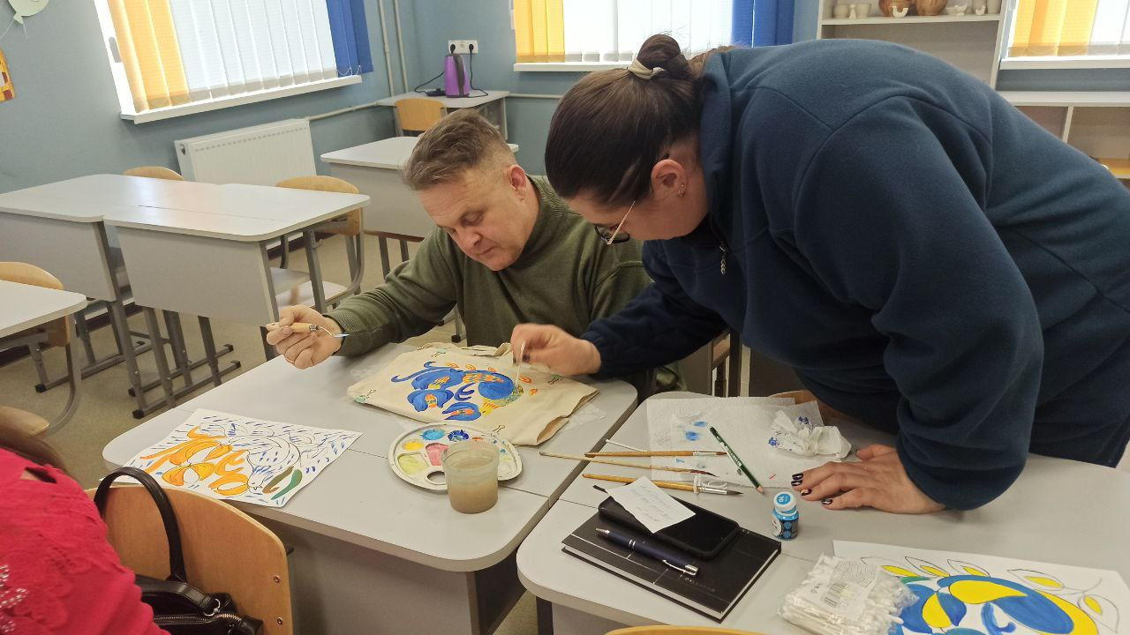

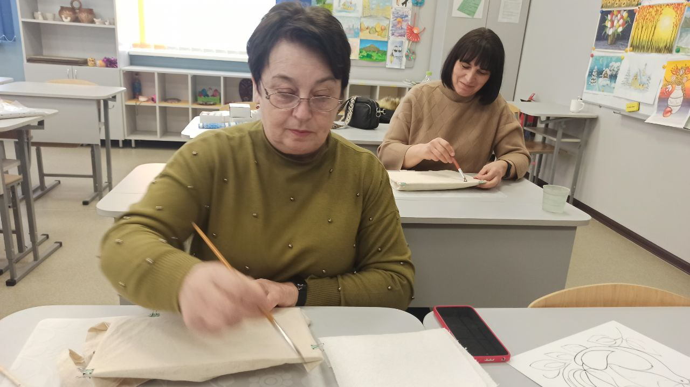

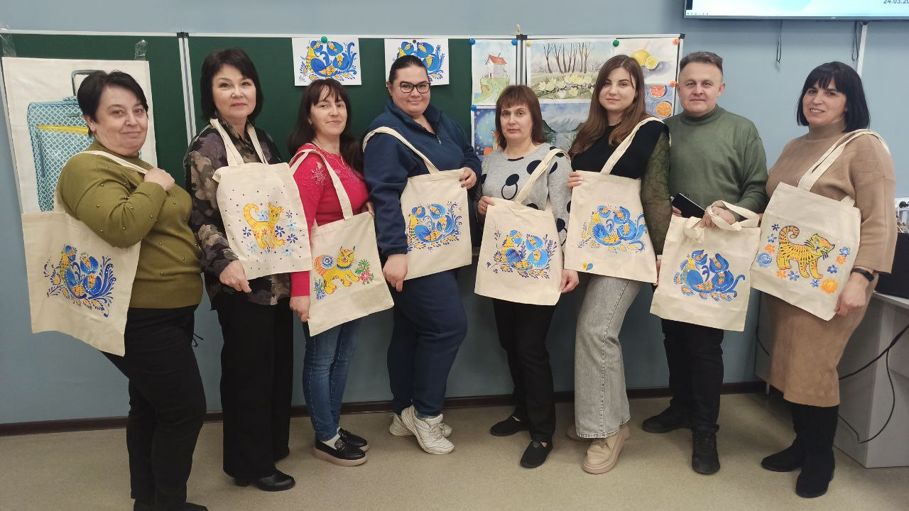

Майстер-клас з декоративно-ужиткового мистецтва від майстрині Валентини МОСКОВКІНОЇ